Ⅰ、来年度予算案について

昨年末に閣議決定された２０１４年度予算案は、国の基本的な予算規模を示す一般会計の総額が、１３年度当初と比べて３・５％増え、95兆8823億円と過去最大となりました。１２月上旬に決定した１３年度補正予算案と合わせた歳出規模は１０1兆円を超すことになり、１３年度補正予算と１４年度予算を一体的に切れ目なく執行し、景気回復を地方や中小企業、家計に波及させ、消費増税による景気腰折れの回避にも全力を挙げようとする強い決意が伺えます。
税収は、１６％増の約５０兆円と７年ぶりの高水準。消費増税により約４・５兆円押し上げられ、景気の改善により所得税収もアップする事を見込んでいます。このため、新規国債発行額は３・７％減の約４１兆円に抑えられ、歳入全体に占める借金の割合を示す公債依存度は４６・３％から４３・０％程度に下がることになります。
また、基礎的財政収支（政策経費を借金に頼らずに賄えるかを示す指標）の赤字額も約５兆円改善されて１８兆円に。「４兆円を上回る収支改善を図る」とした政府の財政健全化目標を上回り、経済再生・デフレ脱却とあわせて目指す予算となっています。

また、１４年度予算案は、第二次安倍政権発足後の、初めて本格的に編成した予算案で、（１）経済再生と財政健全化の両立（２）社会保障の充実（３）国民の安心・安全――の三つのメッセージを明確に打ち出しています。
社会保障分野では、子育て支援に重点配分。待機児童の解消に向けた小規模保育の整備や保育士の確保などを促進し、１４年度末までに保育所などの受け入れ児童数を２０万人増やす（１２年度末比）。
医療・介護分野では、難病や小児慢性特定疾患の患者支援のために医療費助成制度を拡充し、国民健康保険などの低所得者保険料の軽減措置を充実させる。また地域で連携して医療と介護サービスを一体的に受けられるようにする「地域包括ケアシステム」もなお一層、整備するとしています。
一方、防災・減災対策として、各地方自治体が総合的に対策を進める「防災・安全交付金」を１３年度に比べて３・６％増やし、約１・１兆円を確保。東日本大震災の復興支援としては、復興特別会計に約３・６兆円を計上し、被災地の道路整備や集団移転の促進、除染の加速を進めるとしています。
地方財政についてはアベノミクスによる地方税収増を反映し、地方交付税交付金は等は減額しつつ、社会保障の充実分を増額し、地方の一般財源総額を確保しています。またリーマンショック後の危機対応である交付税の別枠加算を約４割縮減する一方、地方歳出において頑張る地方を支援する事業を計上しています。

こうした国の動きに呼応して、我がまちの「地域再生」をどのように展開されようとしているのか。財政の健全化、住民福祉の向上、市民の安心安全にどのように取り組まれようとしているのか。その政策意図を市長は予算編成でどのように具体化されたのか。予算案は市長の市政運営方針そのものの設計図であり、公約の青写真であり、市民が大いに注目するところであります。

（1）国の予算は①経済再生と財政健全化の両立②社会保障の充実③国民の安心・安全の3分野に重点化されていますが、我がまちの新年度予算編成にあたっての市長の基本的な考え方について伺います。

（2）来年度財政見通しについて、特に消費増税が我がまちの財政に与えるえる影響について伺います。国は地方税収が増える見通しで地方交付税減額に動いています。この認識を伺います。

（3）社会保障分野では、子育て支援強化が目玉になっています。とりもなおさず2015年度から始まる保育の新制度につなげていく狙いです。我がまちの子育て支援策について伺います。

（4）医療・介護分野では地域で連携して医療と介護サービスを一体的に受けられるようにする「地域包括ケアシステム」への我がまちの取り組みについて伺います。

（5）国は防災・減災対策として、「防災・安全交付金」を３・６％増やし、約１・１兆円を確保しています。我がまちでは新年度、どのような取り組みがなされようとしているのか伺います。

（1）
地方財政の現状
■地方財政の置かれている状況
国は「基本方針2013」の中で地方財政について「地方行財政制度の再構築に向けて」という項目を特に設けて、人口構造の変化等に適合した地方行財政制度の構築を掲げています。

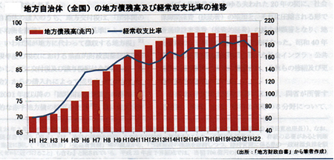地方財政は社会保障関係費の増加は著しく、この20年間で約2倍となり、限られた税財源の中で地方財政の圧迫要因となっています。また、平成初頭に経済対策としての公共事業投資が増加した結果、地方自治体の投資的経費が急増し、地方債残高は約20年間で約3倍の約200兆円にまで増加しています。この間に整備した公共施設の管理運営費が着実に地方財政の重荷となって、財政状況の悪化を深めています。

地方自治体の財政運営の自由度（財政構造の弾力性）を表す代表的な指標に「経常収支比率」がありますが、全国平均では平成10年以降では90％前後で推移し、財政硬直化の定着が常態化しています。このように増大する歳出と限られた税財源による厳しい財政状況の中で、日本全体の再生シナリオに追随するだけでは、地域の持続性・活性化は期待できません。

■インフラ老朽化時代
長期的にみた場合の地方財政運営のリスク要因で大きなものは、更新時期を迎えている老朽化した公共施設の維持・修繕・更新などにかかるコスト増加です。
市のバランスシート上でいうと、現在市は全会計合計で約1444億円程度の負債を持つのに対して、総計6270億円程度の資産を保有しているのだが、この資産の一部が経年劣化とともに減少していくことも意味している。（数字は豊橋市 Ｈ24年3月末の行財政白書）
公共団体として一番問題となるのは資産価値がなくなるだけでなく、利用価値も利用実態もなくなって、かわりに維持管理費だけは経常経費として支出され続けていくことだろう。合併によってたくさんの類似施設を抱えている自治体はさらにそれを加速させます。
そこで全国の自治体ではファシリティマネージメントを通じて、「公共施設白書」の作成に入っていて、これらの中長期的なあり方を検討し、方向づけていこうとしている。

更新が必要なものは計画的かつ速やかに更新する、別目的で利用可能性のあるものや地域、民間などに譲渡できるものはそのように措置していく、廃止できるものは廃止する、などの方途を講じていく必要がある。
資産価値を大きく減じたり失ったりした設備を持ち続けることは、バランスシートを悪化させることになるわけだが、では自治体経営でバランスシートの悪化は市民サービスにどんな悪影響が出るのか。
1つには、その施設を使って市民サービスや市民活動が行われていないので、そこからいかなる公共価値も付加価値も市民価値も生まれない、反対に維持コストだけはかかっているのでマイナス価値が蓄積される。
もう1つは、市が公募債を発行したりする場合の資金調達コストの増加にはねかえってくる。
だから中長期的な財政経営の面からいうと、老朽化した施設で必要不可欠なものは、財源確保のめどがつき次第順次建て替えなどの更新を進め、結果として新しい資産計上をはかりバランスシートを改善した方が理にかなっていることになります。

■地方だけでなく都会の高齢化
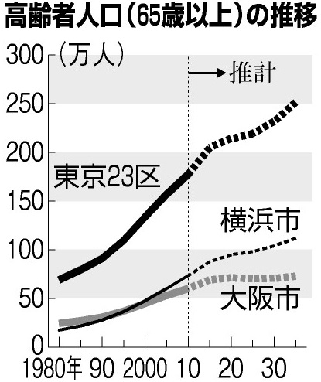 不摂生がたたって肥満で身動きが取れず、病気の急速な進行を止められない中高年。大阪大の北村亘教授は、大阪のいまをこう例える。
バブル期の巨大投資失敗のツケで、府市あわせて８兆円の借金がある。歳出を極力抑え、職員の人件費も大胆にカットしたが、それでも財政危機から抜け出すめどがない。要因のひとつは、高齢化の急速な進行だ

□次々に白から黒へ
大阪市では２００５年から３５年にかけて、６５歳以上が１・４倍に増える。高度成長期に大量流入した団塊の世代が一斉に高齢化するからだ。すでに全国トップの生活保護受給世帯はさらに増えるだろう。介護保険施設の大量建設も急務である。
成長期に整備した道路や水道などのインフラも、次々と老朽化による更新時期を迎える。お金がいくらあっても足りない。
大都市は長らく、成長の中核だった。地方から人を集め、活発な経済活動で富を生む。その果実をインフラに投資して街の魅力を高め、さらに人や企業を集める。「だから、誰も都市についてまじめに考えてこなかった」と北村教授は指摘する。
だが成長が止まったいま、すべてがオセロゲームのように白から黒へと暗転し始めている。
「都市が自律改革を始めない限り、国も地方もいずれ破綻（はたん）する」――。大阪維新の会の挑戦の勢いは衰えた。しかし、現実は、これで「終わり」ではすまない。

□街中の限界集落
大阪の後を追うように、まもなく猛スピードで高齢化が進むのが首都圏だ。危険な兆候は表れている。都心では高齢者が５割を超える都営住宅が出現。自治会も高齢化し、孤独死防止も難しくなってきた。高齢世帯が多い郊外のマンションも人口減少で買い手がつかず、空き室が増えている。
これまで高齢化といえば地方の問題だった。だが地域社会が残っている田舎と違い、個人がバラバラに孤立した都会では、高齢者を支える手間やコストは桁違いだ。このままでは財源不足から行政サービスは追いつかず、都会の限界集落があちこちでスラム化する近未来が待っている。大都市が「成長のエンジン」どころか「日本のお荷物」と化す日は絵空事ではない。この「今、そこにある危機」は、どれだけの人に認識されているだろう。短期的な、見かけの成長でなく、真の豊かさを問い直す挑戦が欠かせない。
（2）消費税
税率５％の消費税は４％分の国税（消費税）と１％分の地方税（地方消費税）に分かれる。国の消費税収のうち1.18％分は地方交付税として地方に回るため、地方消費税とあわせた2.18％が「地方分」と呼ばれる。 地方消費税の取り分は小売販売額などによって決まり、税収が大都市に偏りやすい面がある。

「社会保障と税の一体改革」では消費税率を５％上げるうち、地方消費税を1.2％分、地方交付税分を0.34％分増やすことにしている。地方交付税による調整の影響を受けない東京都などの豊かな自治体は、自由に使えるお金が増えることになる。
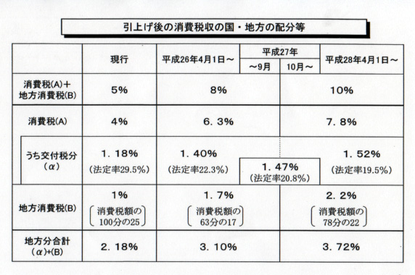
そこで政府・与党は11月28日、都市と地方の税収格差を是正するためと称して、地方税である法人住民税の一部を国税にし、地方交付税の税源に回す方針を固めた。
これは総務省の地方財政審議会の「地方法人課税のあり方等に関する検討会」が、平成20年度から「抜本的税制改正(消費税引き上げ時)までの暫定的措置」として実施された「地方法人特別税」の継続を求めるとともに、新たに、法人住民税法人税割を一部国税化し、地方交付税の原資とするよう提言したことに基づくものである。

これは消費税率の引き上げが地方財政に複雑な影響を及ぼし、自治体間の財政力格差がさらに拡大する可能性が高いからです。少し複雑ですが、次のように説明することができます。
現在、消費税率５％のうち１％分は地方消費税に充てられています。来年４月に消費税率が８％になると、地方消費税には１.７％分が充てられることになります。この結果、当然、自治体の税収は増えるわけです。ところが、必要な公共サービスを賄う税収が足りずに国から地方交付税の交付金を受けている自治体の場合は、税収が増える分だけ地方交付税の交付金額が減るので、収入全体でみると、地方消費税による増収効果が消えてしまいます。
これに対して、もともと税収が多くて地方交付税の交付金を受ける必要がない東京都などでは、地方消費税の増収がそのまま収入全体を増やすことができるわけです。

つまり、地域間の偏在度が小さな地方消費税を充実することによって地域間の税収の偏在が改善されるかにみえても、実際には、地方交付税の交付金を受けている自治体と受けていない自治体の間で、むしろ財政力格差が拡大してしまうのです。ここを法人課税の見直しで格差を埋める必要があるというものです。

これに対して東京都知事や愛知県知事が反対を表明。大村愛知県知事は「総務省が検討している地方法人課税の国税化」について「受益と負担という税負担の原則に反し、地方分権改革の流れに逆行、企業誘致などに力を入れてきた地方自治体のインセンティブを損なう」として反対する考えを示した。

地方法人税の交付税原資化
・ 地域間の税源の偏在性を是正し、財政力格差の縮小を図るため、法人住民税法人税割の税率を引き下げるとともに当該引下げ分に相当する、課税標準を法人税額とする地方法人税を創設
・ 地方法人税の全額を交付税特別会計に直接繰り入れ、地方交付税原資化
※ 上記の偏在是正により生じる財源（不交付団体の減収分）を活用して、地方財政計画に歳出を計上（実際に偏在是正効果が生ずる平成27年度以降に措置）

〇法人住民税法人税制の引き下げ
都道府県 税率 5.0％（5459億円） → 3.2％（▲1.8％）（1,965億円）
市町村 税率 12.3％（13,921億円）→9.7％（▲2.6％）（2,943億円）
地方法人税を創設 税率 4.4％⇒交付税特別会計に直接繰り入れ、地方交付税原資とする。

交付税の「別枠加算」の減額については 「経済知りたいニャー」（Ｐ.112）
3、子ども子育て
２０１５年度に本格スタートする「子ども・子育て支援新制度」の実施に向け、内閣府に設置された「子ども・子育て会議」が現在、制度の具体的な内容について議論を進めています。そこでの議論の経過や主な論点は以下。

Ｑ 子ども・子育て支援新制度とは。
Ａ 社会保障と税の一体改革の一環であり、消費税率引き上げによる増収分を主な財源に、幼児教育や保育、地域の子育て支援などを質・量ともに充実させる取り組みです。認定こども園、幼稚園、保育所に共通の補助金を創設したり、「小規模保育事業」などを新たに国の補助対象とすることなどが、主な内容となります。
新制度の実施主体となる市町村に対しては、保育サービスなどの利用希望調査や、子ども・子育て支援事業の５カ年計画の策定が義務付けられます。⇒これらのうごきがどうなっているか

Ｑ 子ども・子育て会議はどんな組織で、何を話し合うの？
Ａ 12年８月に成立した子ども・子育て支援法に基づき、13年４月に設置されました。有識者や保護者代表、自治体関係者など２５人で構成されており、自治体が計画を作成するための「基本指針」のほか、保育サービスに関するさまざまな基準や公定価格などについて審議しています。

Ｑ 公明党が推進してきた認定こども園については、どのようなことが審議されていますか。
Ａ 幼稚園と保育所の機能を併せ持つ認定こども園に関しては、幼稚園と保育所が連携して一体的に運営する「幼保連携型認定こども園」が刷新され、内閣府が認可・指導監督を担う新たな施設へと変わります。質の高い幼児教育と保育の提供とともに、待機児童の解消が期待されています。
会議では施設数を増やす方策として、既存の幼稚園や保育所が新たな幼保連携型に移行する場合、供給過剰でも自治体の判断で設置できるようにするとの基準を示しています。

Ｑ 都市部の待機児童解消策や、過疎地域の保育機能の確保策として期待される小規模保育事業については。
Ａ 小規模保育とは、認可保育所の定員（２０人以上）を下回る定員６～１９人の保育サービスです。対象は０～２歳。空き店舗や公民館などでも設置が可能で、新制度の本格施行に先行して事業が実施される方針です。
認可保育所は全職員に保育士資格が必要となりますが、会議では、既存の保育サービスから小規模保育への移行を促すため、職員の半数以上が保育士であれば認可するとの基準をまとめました。また、保育士の割合が高いほど、補助を増やす仕組みも整備し、質の向上をめざすとしています。

Ｑ 保育所の利用要件が拡大すると聞きましたが。
Ａ これまで認可保育所を利用するには、（１）昼間就労が常態化している（２）疾病や障がいがある――など、原則５条件に限定されていました。
その上で会議では、パートタイムや夜間就労、求職活動、就学などでも保育所を利用できるようにするとの概要が示されました。併せて、ひとり親家庭などについては、優先的に利用できるようにするとしています。

Ｑ 今後の流れは。
Ａ 会議では今年度中に、幼保連携型の認可基準や保育の必要性の認定基準などについて結論を出し、１４年度には、公定価格や利用者負担などを決める予定です。
また、13年秋ごろから、全国の自治体で「地方版子ども・子育て会議」が開催され、地域の実情に応じた施策の内容について、検討が始まる見通しです。⇒これらの動きがどうなっているか。

Q．新制度によって何が変わりますか？新制度によって何がよくなるのでしょうか？
A 新制度は、幼児期の学校教育・保育、地域の子ども・子育て支援を総合的に進める仕組みを導入し、消費税率の引き上げによる財源によって、幼児教育・保育・子育て支援の質・量を充実させるものです。
幼保連携型認定こども園について、単一の施設として認可・指導監督等を一本化することなどにより、認定こども園制度における二重行政の解消を行い、認定こども園・幼稚園・保育所を通じた共通の給付を創設することにより、財政措置の充実を行います。
また、自治体の裁量によって需要があるのに認可しないということがないよう、一定の基準を満たせば認可する仕組みとすることにより、質を確保しながら、保育等の量を増やし、待機児童問題の解消を目指します。

4、地域包括ケアシステム
1000万人が病院で死に、16万人が自宅で死ぬ
8割の人が「在宅死」を望みながら病院で死んでいく現実
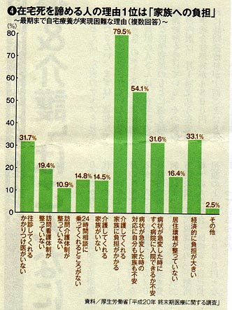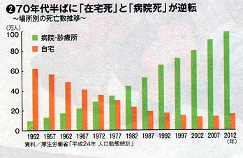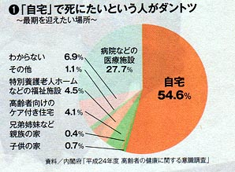
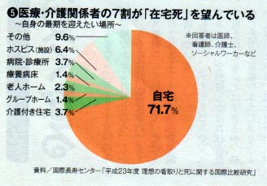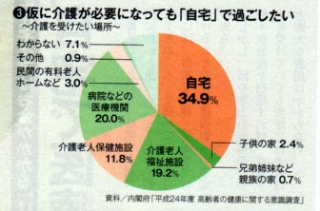
地域包括ケアの目的と考えられる、「障害が発生しても、介護施設に行くことなく、自宅で生活できること」を達成するために、何が障害となっているかを考えると、①入居を高齢者自身が決めることが出来ないこと、②障害が重度になった場合に、ケアマネジャーの高齢者を支える能力が不足していること、③自宅での生活を支える在宅サービスが十分ではないこと、以上の3点を中心として、在宅のケアマネジャー6名に、直近1年間に、自宅から介護施設へ入居した高齢者16名について、詳細な聞き取りを行った。その結果、①高齢者は、入居を自分で決めていないこと、②ケアマネジャーの能力不足があること、③在宅サービスの不足があること、など当初想定した「地域包括ケア＝出来るだけ長く自宅での生活を継続できること」の障害となっている事項が明らかとなった。「地域包括ケア」を実現するためには、高齢者の自己決定を確立すること、ソーシャルワークを含む、ケアマネジメントの能力をあげ、安易に介護施設への入居を促さないこと、24時間切れ目なしの訪問サービスを中心とする在宅サービス（フルサービス）への充実、転換が必要となる。

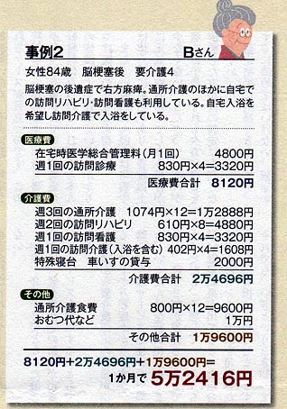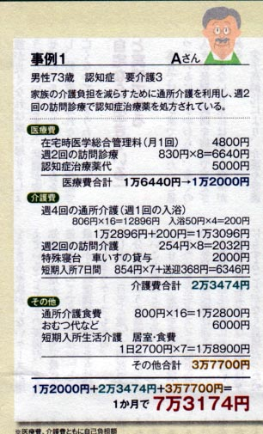

ケースＡ（認知症で要介護3、医療保険1割負担）
・在宅医の週２回の訪問診療と認知症治療薬代16,440円→12,000円（高額療養費制度）、介護費用は利用限度額内で済んでいるのでその1割の23,474円の自己負担で済んでいる。介護保険の対象とならない自己負担分を含めて73,174円/月

ケースＢ（脳梗塞で右半身にマヒの残ったＢさん）
・医療費は自己負担限度額内内の8120円。Ａさんと違うのは週2回の訪問リハビリと週1回の訪問看護を受けている点。それでも52,416円/月

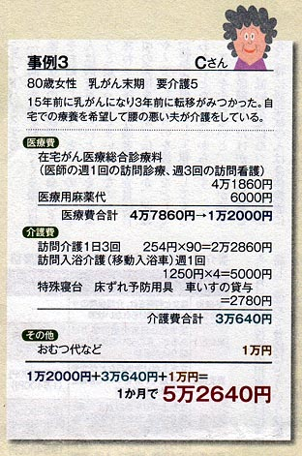
いずれも老人ホームでの介護や病院での治療の場合には管理費やベッド代も含め1ヶ月20万円以上の出費が見込まれる

ケースＣ（末期のがんである80歳、女性）
寝たきりのため週1回の訪問入浴介護を受けている。それも1ヶ月5000円程度の費用で済んでいる。週3回の訪問看護代が末期のがんのため訪問看護料を含めても医療費は自己負担額の上限12,000円までしかかからない。52,640円/月

「自宅で医療＆介護」は
こんなに安くなる。

●「要支援」向け介護サービスの見直し内容
 | 現在 | 改革後
制度 | 介護保険の予防給付 | 市町村の「地域支援事業」
提供するサービスの種類 | 掃除や入浴介助など身の回りの世話、リハビリ指導など | 市町村が裁量で決める。国が一定の指針を示す見通し
利用料 | かかる費用の1割 | 市町村が裁量で決める。国が一定の指針を示す見通し
やり方 | 全国一律の様々な基準あり | 市町村が裁量で決める。国が一定の指針を示す見通し
担い手 | 介護事業者 | 事業者、ＮＰＯ、ボランティア
主な財源 | 介護保険料、国地方の税金 | 変化なし
＜要支援サービスの見直し＞ 「要支援」は要介護度に応じた７段階の認定のうち、比較的軽い二つの区分。掃除やリハビリなどのサービスが、「予防給付」として介護保険から提供される。約４５００億円（２０１１年度）の費用がかかる。家事のような内容でもヘルパーらが担うことが多く、コストが割高との指摘もある。厚労省は１５年度から３年かけて予防給付を廃止し、市町村の「地域支援事業」に移す案を検討中だ。担い手は専門職だけでなく、ボランティアやＮＰＯも想定。財源は従来通り介護保険から出し、要介護度の認定方法も変えない。ただ現在はサービスの種類や方法、価格（事業者の報酬）の基準が全国一律で決まっているのに対し、改革後は市町村が裁量で決められる。
介護が必要な度合いが比較的軽いお年寄りを、全国一律の介護保険サービスから市町村の事業に移す改革を、国が進めている。対象は「要支援」の約１５０万人。自治体の裁量を広げて、膨らむ介護費を抑える狙いだ。だが関係者からは様々な不安の声が出ている。利用者にどんな影響があるのだろうか。

先行する北斗市の現場から
富士山を望む山梨県北杜市。迎えの車で近所のお年寄り十数人が一軒家に集まる。お茶を飲みながら、１週間の出来事を話す。
スタッフの荻野八重子さん（６７）が呼びかけた。「今日は何しましょうか。みんなで太鼓をたたきましょうか」。曲に合わせて太鼓をたたいたり、鈴を鳴らしたり。８９歳の女性は「友だちもいて、何よりの楽しみ」と笑顔を見せる。
この集まりはボランティアが運営する介護予防活動だ。利用料は昼食つきで１回３００円と安い。費用を市が補助する。荻野さんはケアマネジャーとして働いた経験がある。仕事を辞めた後、この活動を始めた。スタッフ全員がボランティアなので、利用料を抑えられるという。
荻野さんたちの活動は、要支援の高齢者らに対し、市町村が任意に実施できる事業の一つ。介護保険制度で昨年度導入された。事業者のほかにボランティアやＮＰＯも担い手になれる▽やり方や料金を市町村が自由に決められる▽要介護度の認定を受ける前でも利用できる、といった点が、従来の要支援向けサービスとの違いだ。北杜市では７カ所で同様の事業を展開する。担当者は「担い手をどう確保するかが課題」と話す。

■慎重な改革求める声
北杜市の取り組みは各地の自治体に注目されている。厚生労働省が「ニーズに応じたサービスを提供しつつ、コストも下げられる」とし、財政が厳しい介護保険の改革モデルと位置づけているからだ。
同様の事業を手がける自治体は昨年度で２７。厚労省はこれを市町村の義務として全国に広げ、従来の要支援向けサービスを廃止した後の受け皿にする方針だ。来年の法改正をめざし、審議会で議論を進めている。
だが関係者からは、サービスの質などについて、さまざまな懸念が出ている。新たな担い手として期待されるボランティアやＮＰＯについて、大西秀人・高松市長は審議会で「受け皿がうまく育っていない地域もある。すぐ実行に移していくのは難しい」と指摘。不慣れな人を担い手にすれば、質が下がりかねない。

利用料はどうか。厚労省は「今より高くなることは想定していない」と言う。だが市町村の裁量になるので、その保証はない。財政が厳しい、地元にサービスを提供できる事業者が少ない、といった事情がある市町村で、料金が上がる可能性を指摘する声もある。
介護に詳しい結城康博・淑徳大学教授は「サービスの質が下がった場合、軽度の人が重症化してしまうおそれもある。改革は効果を検証しながら、慎重に進める必要がある」と話す。（有近隆史）

●改正介護保険制度の問題点（結城康博淑徳大学教授 2014展望、第三文明2月号より）
介護保険制度が開始して14年が経過しよぅとしています。2015年4月から、二度目となる大改正が予定されています。
ここでは、「要支援」といった軽度者へのサービスシステム（予防給付）の見直しとして、従来の通所系、訪問系サービスが給付という制度本体部分のサービスではなく、市町村が主体となる「介護予防・生活支援サービス（地域支援事業）」に移行される見通しです。
改正後の1～2年は極端なサービス削減は見られないかもしれませんが、その後、高齢者の増加や財政的に厳しい市町村においては
サービスの削減や、現行の自己負担額一剖が、理論上は市町村の裁量で2割負担も可能ということになります」
す。つまり、地域による格差は拡大し、年金給付が少ない軽度の高齢者は、自己負担額が増大することでサービスを手控える事態となるかもしれません。

このことは、社会経済的に大きなマイナスとなります。現在は、「要支援」の高齢者介護をしなければならない現役世代は、現在のサービスを活用して仕事と介護の両立をなんと図ることができていても、サービス利用を抑制した結果、より重度な支援を必要とする高齢者が急増するおそれもあります。その結果として、現役世代で社会で活躍中の女性が「介護離職」を迫られる事態となりかねません。

財政効率を第一義に考えた施策は、長い目で見たとき、現役世代の介護負担を大きくさせることにつながっててしまうのです。社会保障に占める高齢者施策が現行水準以上に拡充し、コストを要したとしても、間接的には現役世代や若年層にも大きな「シャドーベネフィット（隠れた利益）」となることを見逃してはなりません。これは、
経済学や財政学的な数値では明らかにされない利益です。
老人福祉を「現役世代Ⅶ高齢者」という対立構造でとらえることは大きな誤りといわざるを得ません。
福祉を充実させることは、労働政策上において有益であるのみならず、マクロ経済的にも、日本全体において大きなプラスとなるものなのです。

5、災害対策

遅れている災害弱者対策
災害時に自力で避難することが難しい要援護者（災害弱者）をめぐり、一人ひとりのニーズに合わせた避難支援計画を作っていない市区町村が全体の６割を超えていることがわかった。国は２００５年にガイドラインを出し、個別・具体的な避難方法を盛り込んだ計画を作るよう求めてきたが、支援する側の人手不足などから対応は遅れている。

国のガイドラインは、市区町村が災害時に介助が必要な高齢者や障害者らの避難支援計画を作る際、
（１）避難先（２）避難方法（３）歩くことができるか（４）避難を支援する人――などを盛り込むよう求めている。
ところが、総務省消防庁の調査では、昨年１３年４月時点でこうした個別・具体的な計画を作った市区町村は１７４２のうち５８０（３３・３％）にとどまっていた。一方で「策定途中」が９７１市区町村（５５・７％）、「未着手」が１９１市区町村（１１・０％）だった。

■都市部で遅れ
地域別では南海トラフ巨大地震を想定した対策が進む静岡県は策定率が８８・６％だったが、大阪府は９・３％、東京都や愛知県、福岡県は約２０％。個別・具体的な避難計画を作るには、災害時に介助を必要とする人を把握したうえでニーズを聞き取っておく必要があり、時間がかかる。
さらに要援護者の数が多い大都市を抱える地域では、支援する側の人手が足りないことも、対応が遅れている背景にあるとみられる。

内閣府によると、１１年３月の東日本大震災では１７０２人の障害者が亡くなった。死亡率は全体の約２倍にあたる１・４７％で、高齢者の死者数も全体の５割を超えた。
内閣府の担当者は「災害時の避難の実効性を高めるには、支援にあたる人の役割を整理することが必要」と説明。策定作業を後押しするため、取り組みが進んでいる事例を近く公表する予定だ。

■災害時要援護者支援活動について
また、13年6月に「災害対策基本法」の一部改正がなされ、市町村長に自力避難困難者（避難行動要支援者）名簿の作成を義務付けるとともに、本人同意を前提に民生委員や市町村社会福祉協議会等との名簿の共有をはかり、避難支援に係る態勢づくりを推進すべきことなどが盛り込まれました。

さらに、内閣府においては、12年度、「災害時要援護者の避難支援に関する検討会」が設置され、13年4月に報告書が取りまとめられました。この検討会は、東日本大震災において要援護者に配慮した情報伝達や避難支援が十分に行なわれなかったことや、民生委員や消防団員等の支援者にも多くの犠牲者があったこと等に鑑み、今後の避難支援のあり方を検討し、既存の「災害時要援護者の避難支援ガイドライン」の見直しを目的として設置されたものです。

■必要な支援把握 普段から連携を
松原一郎・関西大教授（社会福祉学）の話 普段から自治体の防災や福祉の担当者、地域住民、民生委員、ＮＰＯ、福祉施設が連携すれば、誰にどんな支援が必要なのか見えてくる。一人ひとりの計画を一から作るのは大変な作業量。まずは一般的な避難支援プランを作り、地域の様子や要援護者の特徴を加えるほうが早く作れる。支援する人も明記したほうがいいが、「まずは自分の命を守る」という基本を確認しておくことも必要だ。

■豊橋市の場合
各町自主防災会（会長は自治会長）宛に「災害時要援護者支援事業の登録台帳の配布について」依頼があり、「要援護者をご承知いただき、台帳の管理についてよろしくお願いしたい」として「災害時要援護者支援事業登録申込書兼登録台帳」が送られてくる。同じ趣旨で民生委員にも送られてくる。問題はこの要援護者に誰が、どのような手を差し伸べるのかについては、あいまいなままである。

抽象的な支援計画ではいざという時には役に立たない。誰が、何処に助けに行くのか個別の具体的な計画を作り、確実に救護できる仕組みにする必要がある。高齢化が31％の我が町内では要援護者はすでに6名、助けに行く人が足りない。まして日頃からの訓練などとは程遠い現実がある。

